TRIGONOMÉTRIE

I) Angle orienté de vecteurs

a) Cercle trigonométrique − angle polaire
- On repère un point M sur le cercle trigonométrique (cercle de centre O et de rayon 1) grâce à
son angle polaire, qui est l’angle orienté $\left(\vec{\text{OA}} ; \vec{\text{OM}}\right)$.
- On se place dans le repère orthonormal , orienté positivement sur le cercle dans le sens inverse de celui des aiguilles d’une montre. Ainsi :
Abscisse de C :
Ordonnée de S :
Ordonnée de T :

b) Mesure principale d’un angle orienté
- L’ensemble de ses mesures est $\left\{θ+2kπ, k∈Z\right\}$
La mesure se trouvant dans l’intervalle ]−π ; π] est appelée la mesure principale de l’angle.
- L’ensemble des mesures est donc constitué des réels α = θ + 2kπ, $k∈$Z, qu’on peut aussi noter , qui est lu « α congru à θ modulo 2π ».
II) Les fonctions sinus et cosinus
1) Quelques qualités de fonctions
a) Fonction paire
- Définition : Soit f une fonction définie sur un ensemble D. On dit que la fonction f est paire si :
- (on dit que D est centré en 0)
- Pour tout ,
- Interprétation géométrique : La courbe d’une fonction paire est symétrique par rapport à l’axe des ordonnées. Il suffit donc de connaître la courbe sur puis de la compléter par symétrie.
b) Fonction impaire
- Définition : Sous les mêmes hypothèses que précédemment, une fonction f est impaire si :
- Pour tout ,
- Interprétation géométrique : La courbe d’une fonction impaire est symétrique par rapport à l’origine. Il suffit donc de connaître la courbe sur puis de la compléter par symétrie.

E1 : Déterminer si les fonctions suivantes sont paires, impaires ou rien de cela :
sur R, sur , sur R*

E2 : Montrer que si une fonction est paire (resp. impaire) et dérivable, alors sa dérivée est impaire (resp. paire).
c) Fonction périodique
- Définition : Soit T un réel strictement positif et f une fonction définie sur un ensemble D. On dit que la fonction f est périodique de période T si :
- Pour tout ,
- Interprétation géométrique : La courbe d’une fonction périodique de période T est invariante par translation de vecteur ou . Il suffit donc de connaître la courbe sur un intervalle d’amplitude T puis de la compléter par translations successives.
2) Fonction sinus :
- f est une fonction périodique de période .
On peut donc l’étudier sur un intervalle d’amplitude , par exemple .
- f est une fonction impaire.
On peut donc l’étudier uniquement sur .
- f est une fonction dérivable sur R. Pour tout réel x, dont on étudie le signe sur . est nul en , est strictement positif sur et strictement négatif sur.
On en déduit que f est strictement croissante suret strictement décroissante sur .
- On trace la partie (C₁) de la courbe de f sur , puis la partie (C₂) de la courbe de f sur , symétrique de (C₁) par rapport au point O.
On complète en traçant les images de
par les translations de vecteurs , $k∈$Z.
- Représentation graphique de sinus sur [–10 ; 10]
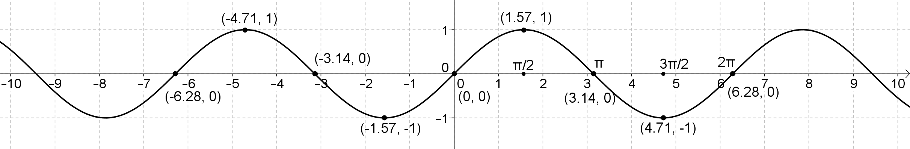
3) Fonction cosinus :
- g est une fonction périodique de période .
On peut donc l’étudier sur un intervalle d’amplitude , par exemple .
- g est une fonction paire.
On peut donc l’étudier uniquement sur .
- g est une fonction dérivable sur R. Pour tout réel x, dont on étudie le signe sur ; est nul en 0 et et strictement négatif sur . Donc f est strictement décroissante sur .
- On trace la partie (C₁) de la courbe de g sur , puis la partie (C₂) de la courbe de g sur , symétrique de (C₁) par rapport à (Oy).
On complète en traçant les images de par les translations de vecteurs , $k∈$Z.
- Représentation graphique de cosinus sur [–10 ; 10]
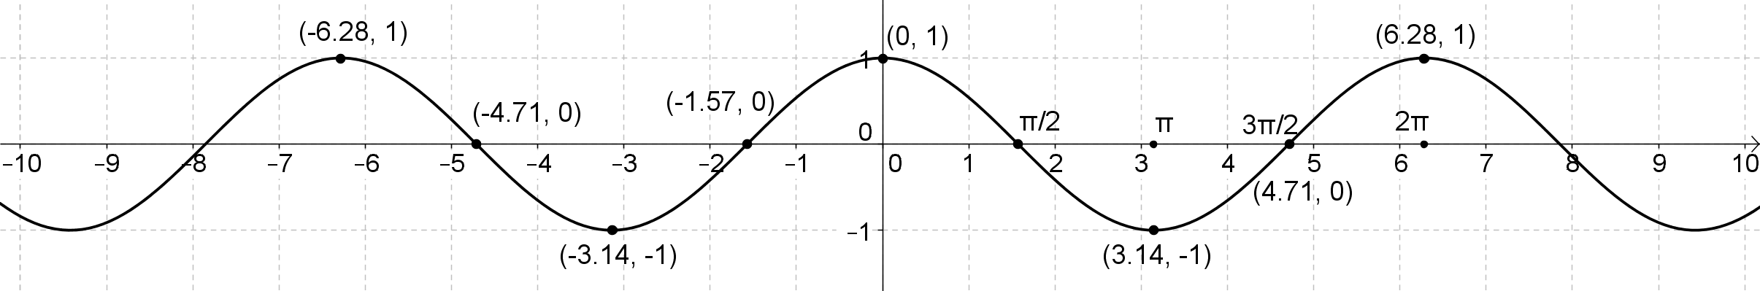
4) Comparaison des deux courbes
(sinus en pointillé, cosinus en trait plein)
Pour tout réel x, .
La courbe de cos est l’image de celle de sin par la translation de vecteur

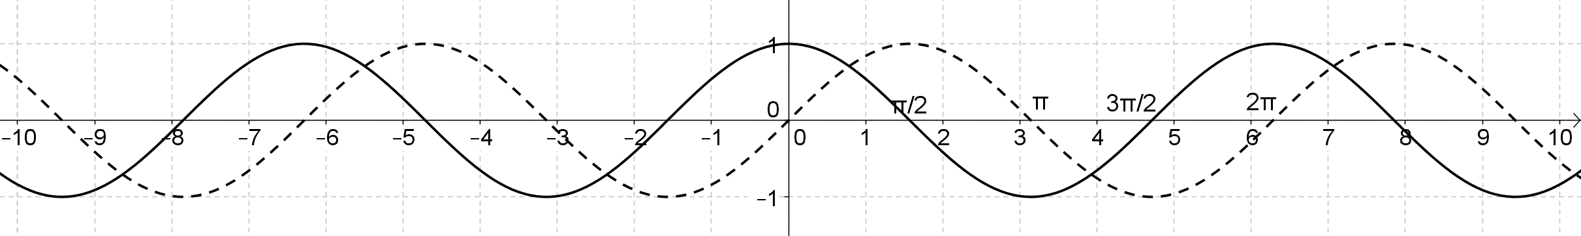

III)Valeurs et formules trigonométriques
1) Lignes trigonométriques (premier quadrant)
x (rad) | x (°) | sin x | cos x | tan x
0 | 0 | 0 | 1 | 0
$$\frac{p}{6}$$ | 30 | $\frac{1}{2}$= 0,5 | $\frac{\sqrt{3}}{2}$ ≈ 0,87 | $\frac{\sqrt{3}}{3}$≈ 0,58
$$\frac{π}{4}$$ | 45 | $\frac{\sqrt{2}}{2}$ ≈ 0,71 | $\frac{\sqrt{2}}{2}$ ≈ 0,71 | 1
$$\frac{π}{3}$$ | 60 | $\frac{\sqrt{3}}{2}$ ≈ 0,87 | $\frac{1}{2}$ = 0,5 | $\sqrt{3}$ ≈ 1,73
$$\frac{π}{2}$$ | 90 | 1 | 0 | non défini

E3 : Le plan est rapporté à un repère orthonormé direct , d'unités sur les axes 0,5 cm. Soit le point A tel que OA = 4 cm, et $\left(\vec{j} ; \vec{\text{OA}}\right)$ a pour mesure $\frac{p}{6}$. Déterminer les valeurs exactes des coordonnées de A.

2) Formules de trigonométrie
cos² x + sin² x = 1 | $$\text{tan}x=\frac{\text{sin}x}{\text{cos}x}$$
 | $$1+{\text{tan}}^{2}x=\frac{1}{{\text{cos}}^{2}x}$$
sin(a + b) = sin a cos b + cos a sin b
sin(a − b) = sin a cos b − cos a sin b
cos(a + b) = cos a cos b − sin a sin b
cos(a − b) = cos a cos b + sin a sin b

E4 : Étudier les fonctions suivantes :

E5 : Montrer que, pour tous les réels cités, on a :
- $$\text{sin}x+\text{cos}x=\sqrt{2}\text{sin}\left(x+\frac{π}{4}\right)$$
- $$\text{sin}\left(3α\right)=3\text{sin}\left(α\right)−4{\text{sin}}^{3}\left(α\right)$$

E6 : a) Montrer que $\text{cos}\left(\frac{p}{8}\right)=\frac{\sqrt{2+\sqrt{2}}}{2}$.
b) Donner alors une écriture simplifiée de .

E7 : a) En utilisant le fait que la fonction sinus est dérivable, montrer que .
b) En déduire la limite de quand x tend vers 0.

E8 : a) Exprimer en fonction de .
b) En déduire et en fonction de .

3) Lignes trigonométriques – interprétations
a) Les angles polaires les plus utilisés
b) Liens entre angles polaires et positions
c) Lignes trigonométriques des angles associés
Angle | sin | cos
− x | − sin x | cos x
$$x+\frac{π}{2}$$ | cos x | − sin x
$$x+π$$  $$x−π$$ | − sin x | − cos x
$$x−\frac{π}{2}$$ | − cos x | sin x
$$\frac{π}{2}−x$$ | cos x | sin x
$$π−x$$ | sin x | − cos x
$$\frac{3π}{2}−x$$ | − cos x | − sin x

IV) Équations trigonométriques
a) Résolution
cos x = cos α
⇔
Z
sin x = sin α
⇔
Z
b) Remarques
- Si n est un entier, l’équation Z
se traduit par Z et correspond
à n points distincts sur le cercle trigonométrique.
- On obtient des représentants des n mesures correspondantes en donnant à k successivement n valeurs entières consécutuves, par exemple de 0 à n − 1, dans l’expression ci-dessus.
- Les équations cos x = a et sin x = a n’ont de solutions que si −1 a 1.
E9 : Résoudre les (in)équations suivantes dans les intervalles indiqués et placer l’ensemble des solutions sur un cercle trigonométrique :
a) 2 sin x = 1 sur R b) cos x = $−\frac{\sqrt{3}}{2}$sur
c) cos x < sur d) 2 sin x −1 sur
c) Valeurs données par la calculatrice
Pour trouver une solution particulière de ces équations et se ramener au cas précédent, il suffit d’utiliser les touches INV, puis COS ou SIN.
Arccos a ou encore cos⁻¹(a)
est la solution de cos x = a sur [0 ; π]
Arcsin a ou encore sin⁻¹(a)
est la solution de sin x = a sur

E10 : Déterminer la valeur approchée de x arrondie à deux décimales sachant que :
a) $x∈\left[−\frac{π}{2} ; \frac{π}{2}\right]$ et $\text{sin}x=−0,8$
b) $x∈\left[−\frac{3π}{2} ; −\frac{π}{2}\right]$ et $\text{sin}x=0,\text{25}$
c) $x∈\left[0 ; π\right]$ et $\text{cos}x=0,\text{75}$
d) $x∈\left[5π ; 6π\right]$ et $\text{cos}x=−0,6$

